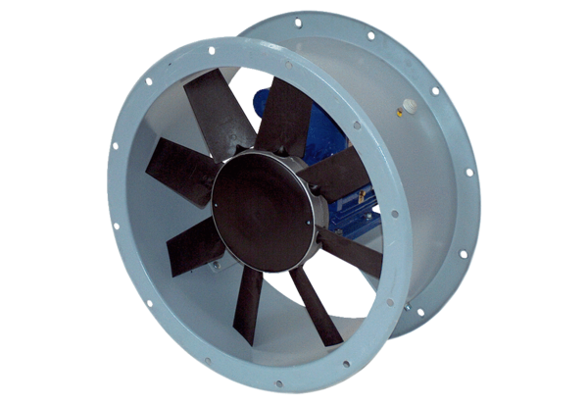Axial-Rohrventilator DAR 90/4 7,5Verpackungseinheit: 1 StückSortiment: C
Artikelnummer: 0073.0155Hersteller: MAICO

